Drage učenice, dragi učenici,

vaš zadatak za nastavu tehničke kulture je slijedeći:
-ako niste prepišite plan ploče koji slijedi:
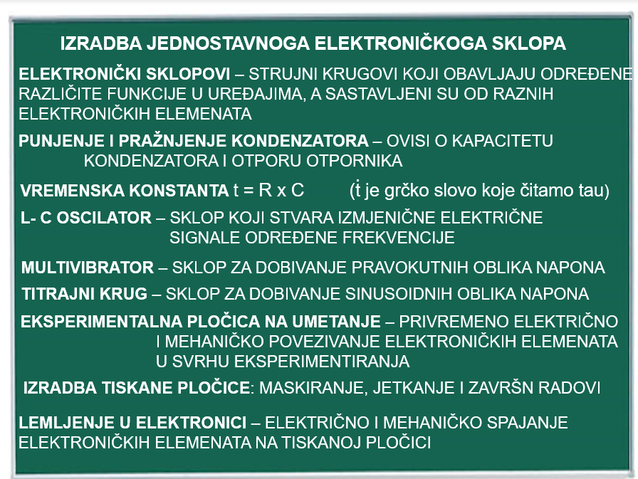- ako smo to već napisali preskočite ovaj plan ploče. Nastavnu jedinicu smo napravili- lemljenje žmigavca, ali nisam sigurna jesmo li štogod zapisali u bilježnicu. Pa vas molim da provjerite, i ako ovo gradivo nemamo napisano da ovo prepišete. Hvala.

I to nije sve! Prepišete li odmah ovaj plan ploče, dobivate još jedan plan ploče potpuno gratis!
Šalim se!
Ali ipak imate nastavak na slijedećoj stranici.

Također vas molim da proučite udžbenik, nastavnu jedinicu :
Generatori izmjenične struje i elektromotori. Nakon toga prepišite slijedeći plan ploče:
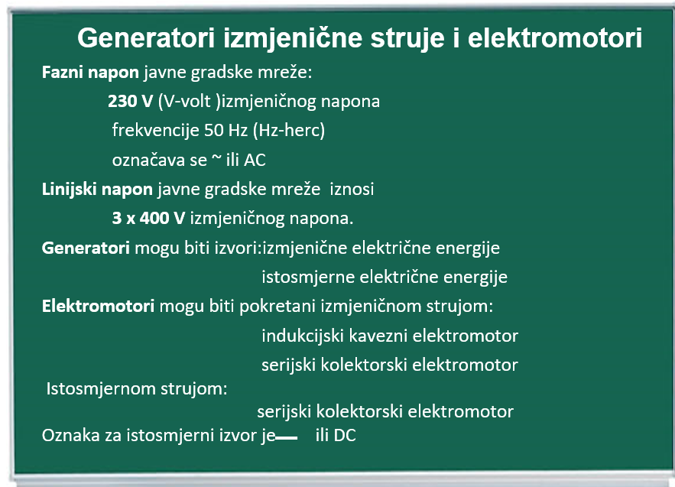

Zbog specifičnosti nastave tehničke kulture, trenutno nismo u mogućnosti izvoditi vježbe predviđene za nastavne jedinice. Nadam se da će se situacija ubrzo smiriti i da ćemo se ubrzo vratiti uobičajenom načinu rada.
Također vas molim da zadane zadatke shvatite ozbiljno, i da vrijedno radite kao na nastavi. Kada se vratimo u školu, provjerit ću Vam bilježnice-ne šalim se.
Srdačno vas pozdravljam, učiteljica Kristina

